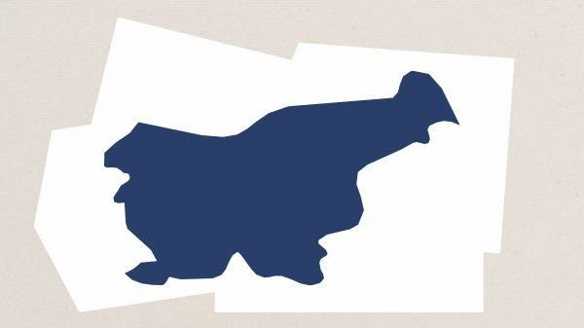
Slovenija je postala samostojna in neodvisna država 25. junija 1991.
25. junija 1991 je rojstni dan Slovenije, ki ga praznujemo kot dan državnosti.
S tem dnem je Slovenija postala neodvisna država. Na ta dan je bila sprejeta Deklaracija o neodvisnosti Slovenije in Temeljna ustavna listina samostojnosti. S tem dejanjem se je pričela 10-dnevna osamosvojitvena vojna ali vojna za Slovenijo, s katero je Republika Slovenija med 27. junijem in 7. julijem 1991 odbila napad jugoslovanske vojske. Tako je potrdila svojo neodvisnost od Socialistične Federativne Republike Jugoslavije. To je bil prvi oboroženi spopad na Balkanu po drugi svetovni vojni.

Vrednote in simboli
Nacionalne vrednote:
Poudarite pomembne vrednote, ki jih praznik predstavlja, kot so svoboda, neodvisnost, enotnost, demokracija.
Razmislite o simbolih državnosti (zastava, grb, himna) in njihovem pomenu.

Zdravljica - Łukasz Targosz feat. Perpetuum Jazzile - YouTube

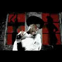
Mitja Okorn
ZDRAVLJICA (France Prešeren / Stanko Premrl)
DIDAKTIČNI NAMIGI: Refleksija in osebni prispevki:
- Povabite učence, da delijo svoje misli o tem, kaj jim pomeni biti del samostojne Slovenije.
- Spodbujajte učence, da razmislijo, kako lahko prispevajo k svoji skupnosti in državi.

Uporabni viri:
- Za obeleževanja same razglasitve osamosvojitve in zmagovite vojne za Slovenijo so objavljena učna gradiva na portalu www.zbralismopogum.si
- Prijazno vabljeni k uporabi učnih gradiv s portala pri obeleževanju spominskega dne o nastanku slovenske države z ohranjanjem vrednot slovenske osamosvojitve in državnosti.
Člani združenja Vrednote slovenske osamosvojitve s pedagoškega strokovnega področja so ustvarili spletno stran, ki ponuja posamična poglavja, ki zadevajo nastanek in delovanje države Slovenije, vsebuje članke, reportaže, spletne povezave, fotografije, filme, zvočne posnetke, pesmi ..., ki se nanašajo na nastajanje naše države Slovenije. Zelo dobrodošli so didaktični pripomočki, ki so jih izdelali vzgojitelji in učitelji. Vabijo k sodelovanju. http://www.domoljubje.si/

VOJNA ZA SLOVENIJO
https://www.rtvslo.si/4d/arhiv/174789159?s=tv
Domovina in država je dokumentarni film o vojni za Slovenijo leta 1991.
Domovina in država na rtvslo.si (klikni tukaj)
TV - RTV SLO
Osamosvojitev v učnem programu
1.58 min naprej -2.48
Platonova Država – razgledan.si
Država – razgledan.si
Odgovornost – razgledan.si
Družbena participacija – razgledan.si

